附件4
臺南市保西國小103年度教育優先區-親職教育成果
活動相片 | 活動說明
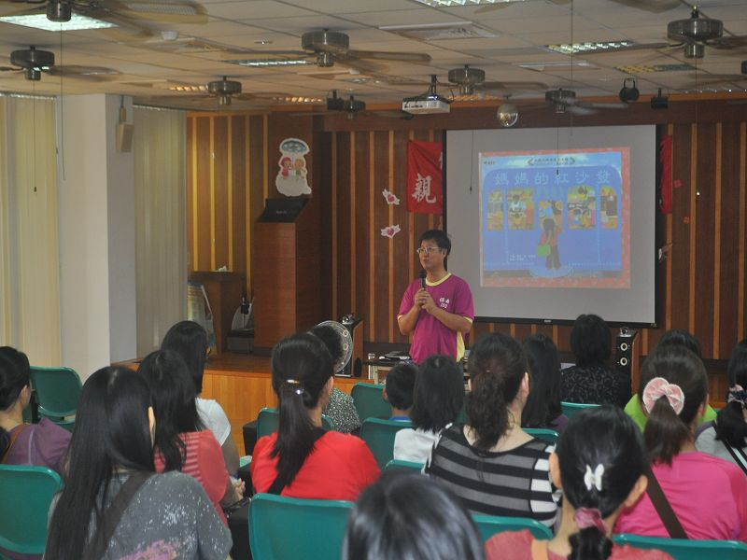 | 活動日期：103.05.04  活動名稱：親職教育講座-親子共讀技巧  活動地點：保西國小視聽教室  活動簡介：王校長主持-王艷麗老師講授親子共讀的方法及樂趣。  參與人數：家長50名，教師23名。
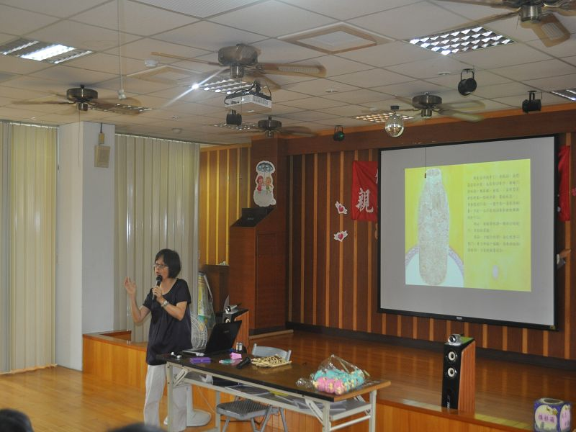 | 活動日期：103.05.04  活動名稱：親職教育講座-親子共讀技巧  活動地點：保西國小視聽教室  活動簡介：王艷麗老師講授親子共讀的方法及樂趣。  參與人數：家長50名，教師23名。
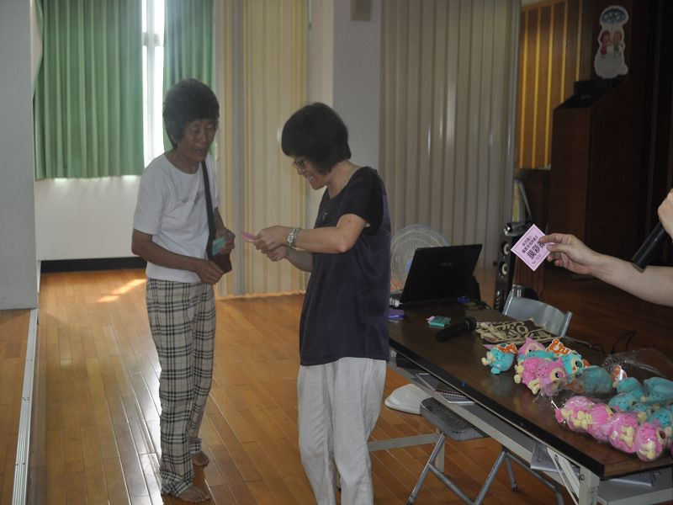 | 活動日期：103.05.04  活動名稱：親職教育講座-親子共讀技巧  活動地點：保西國小視聽教室  活動簡介：王艷麗老師講授親子共讀的方法及樂趣。  參與人數：家長50名，教師23名。

臺南市保西國小103年度教育優先區-親職教育成果
活動相片 | 活動說明
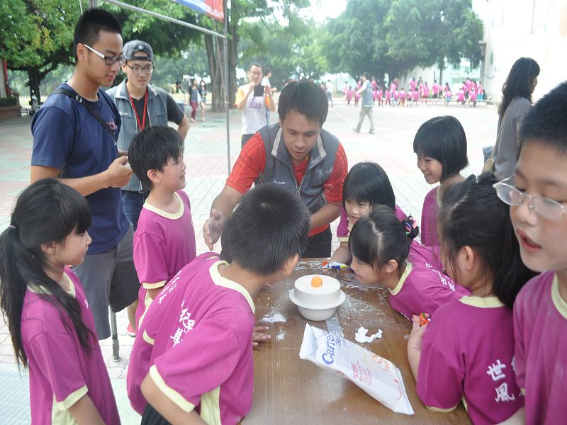 | 活動日期：103.05.04  活動名稱：親職教育活動-親子野炊  及闖關活動  活動地點：保西國小廣場  活動簡介：親子野炊及闖關活動  參與人數：家長120名，學生251名，教師23名。
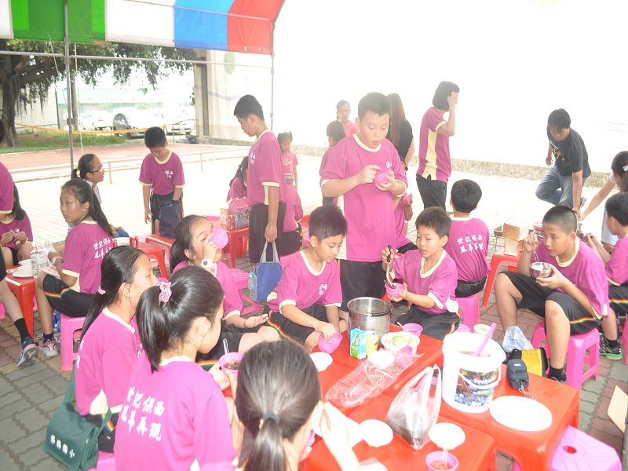 | 活動日期：103.05.04  活動名稱：親職教育活動-親子野炊  及闖關活動  活動地點：保西國小廣場  活動簡介：親子野炊及闖關活動  參與人數：家長120名，學生251名，教師23名。
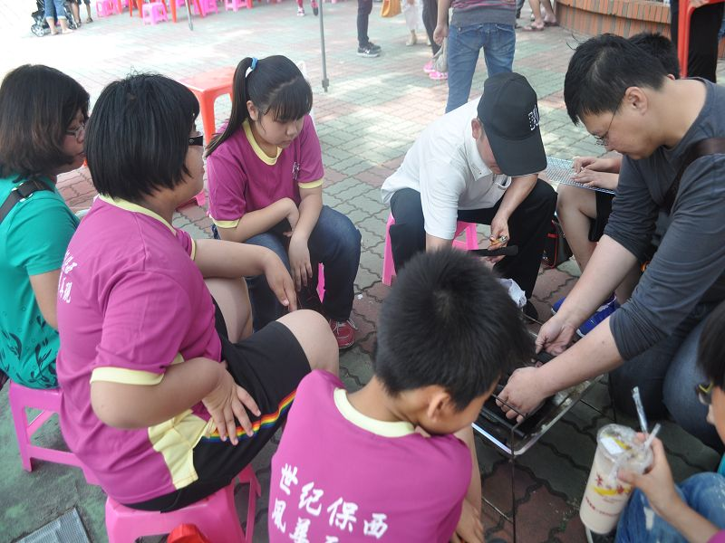 | 活動日期：103.05.04  活動名稱：親職教育活動-親子野炊  及闖關活動  活動地點：保西國小廣場  活動簡介：親子野炊及闖關活動  參與人數：家長120名，學生251名，教師23名。

臺南市保西國小103年度教育優先區-親職教育成果

活動相片 | 活動說明
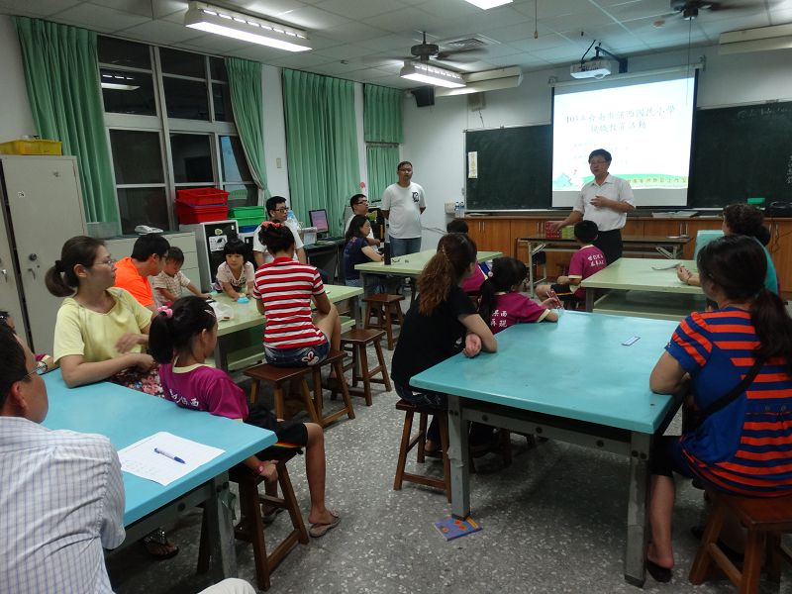 | 活動日期：103.9.14  活動名稱：班親會及親職教育講座  活動地點：保西國小視聽教室及班級教室  活動簡介：郭宏哲講師講授親子桌遊。  參與人數：家長15名，學生15名。
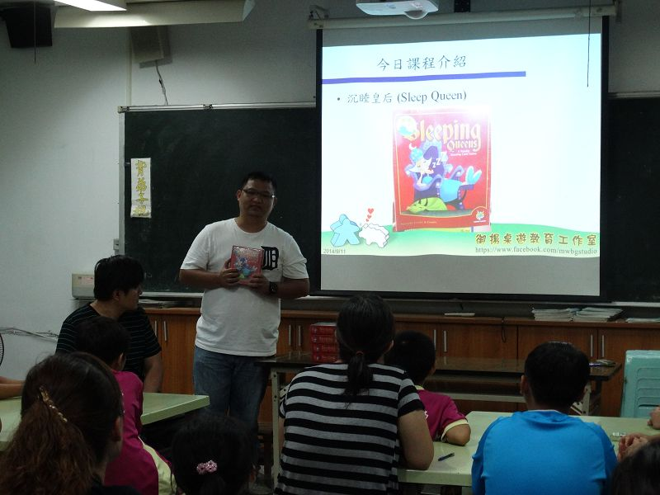 | 活動日期：103.9.14  活動名稱：班親會及親職教育講座  活動地點：保西國小視聽教室及班級教室  活動簡介：郭宏哲講師講授親子桌遊。  參與人數：家長15名，學生15名。。
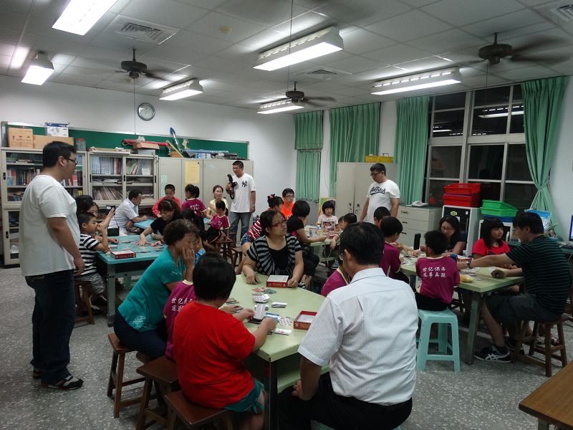 | 活動日期：103.9.14  活動名稱：班親會及親職教育講座  活動地點：保西國小視聽教室及班級教室  活動簡介：郭宏哲講師講授親子桌遊。  參與人數：家長15名，學生15名。

臺南市保西國小103年度教育優先區-親職教育成果

活動相片 | 活動說明
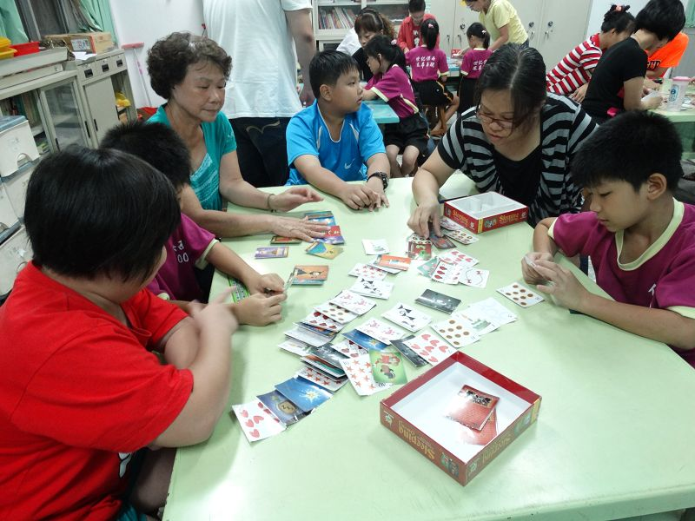 | 活動日期：103.9.14  活動名稱：班親會及親職教育講座  活動地點：保西國小視聽教室及班級教室  活動簡介：郭宏哲講師講授親子桌遊。  參與人數：家長15名，學生15名。
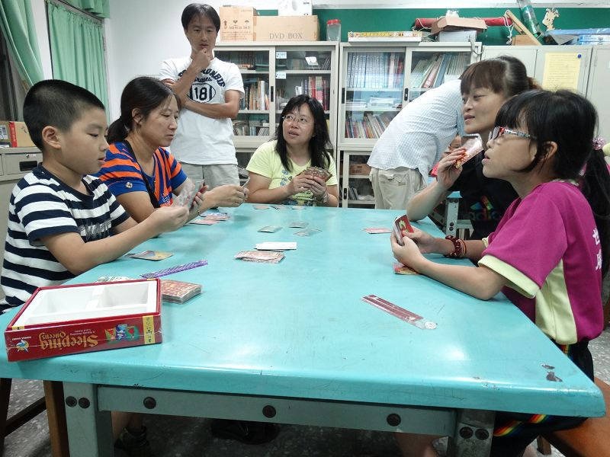 | 活動日期：103.9.14  活動名稱：班親會及親職教育講座  活動地點：保西國小視聽教室及班級教室  活動簡介：郭宏哲講師講授親子桌遊。  參與人數：家長15名，學生15名。。
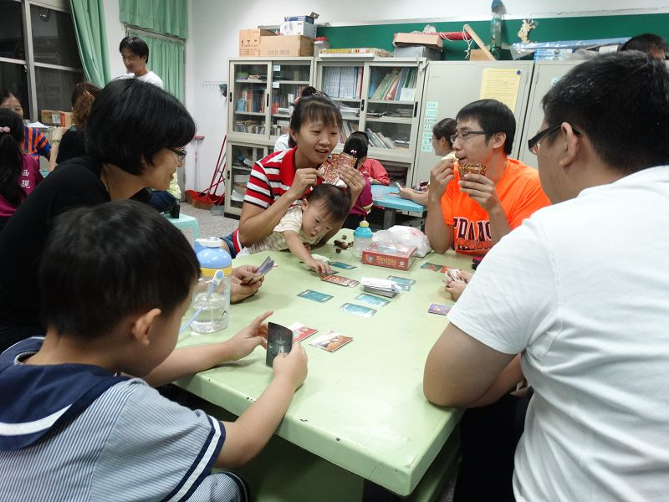 | 活動日期：103.9.14  活動名稱：班親會及親職教育講座  活動地點：保西國小視聽教室及班級教室  活動簡介：郭宏哲講師講授親子桌遊。  參與人數：家長15名，學生15名。

臺南市保西國小103年度教育優先區-親職教育成果

活動相片 | 活動說明
活動日期：103.9.14
活動名稱：班親會及親職教育講座
活動地點：保西國小視聽教室及班級教室
活動簡介：郭宏哲講師講授親子桌遊。
參與人數：家長15名，學生15名。
活動日期：103.9.14
活動名稱：班親會及親職教育講座
活動地點：保西國小視聽教室及班級教室
活動簡介：郭宏哲講師講授親子桌遊。
參與人數：家長52名，教師20名。。
活動日期：103.9.14
活動名稱：班親會及親職教育講座
活動地點：保西國小視聽教室及班級教室
活動簡介：郭宏哲講師講授親子桌遊。
參與人數：家長15名，學生15名。

臺南市保西國小103年度教育優先區-親職教育成果

活動相片 | 活動說明
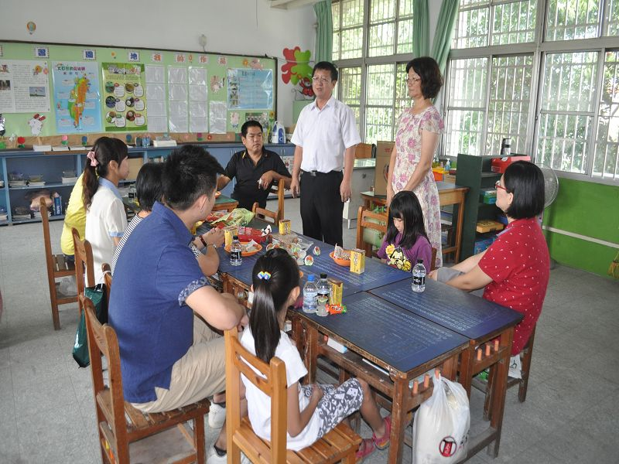  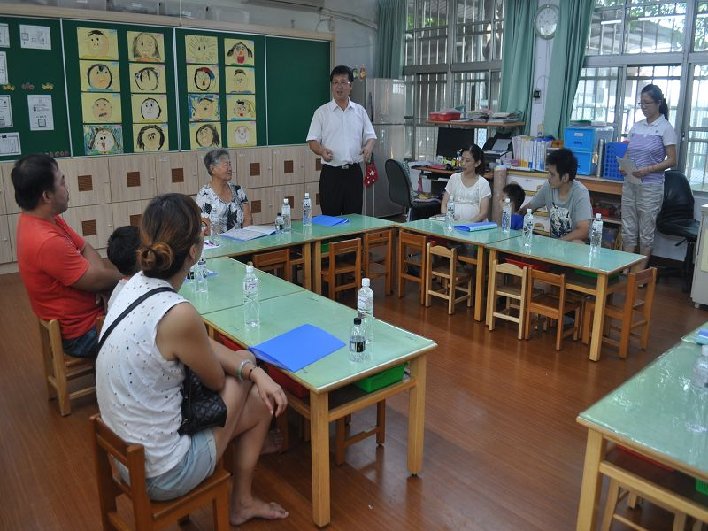 | 活動日期：103.9.14  活動名稱：班親會及親職教育講座  活動地點：保西國小視聽教室及班級教室  活動簡介：校長到各班級與家長互動。  參與人數：家長62名，教師20名。
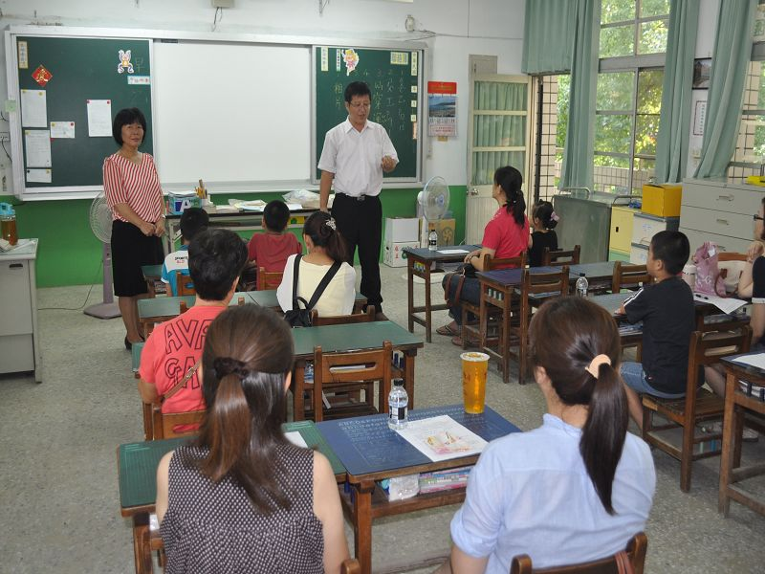 | 活動日期：103.9.14  活動名稱：班親會及親職教育講座  活動地點：保西國小視聽教室及班級教室  活動簡介：校長到各班級與家長互動。  參與人數：家長62名，教師20名。。
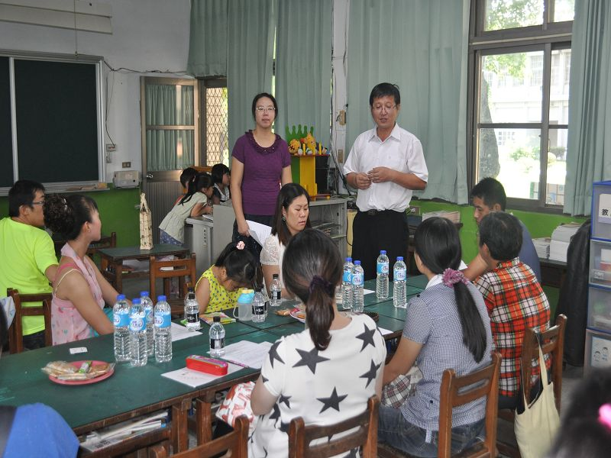 | 活動日期：103.9.14  活動名稱：班親會及親職教育講座  活動地點：保西國小視聽教室及班級教室  活動簡介：校長到各班級與家長互動。。  參與人數：家長62名，教師20名。

臺南市保西國小103年度教育優先區-親職教育成果

活動相片 | 活動說明
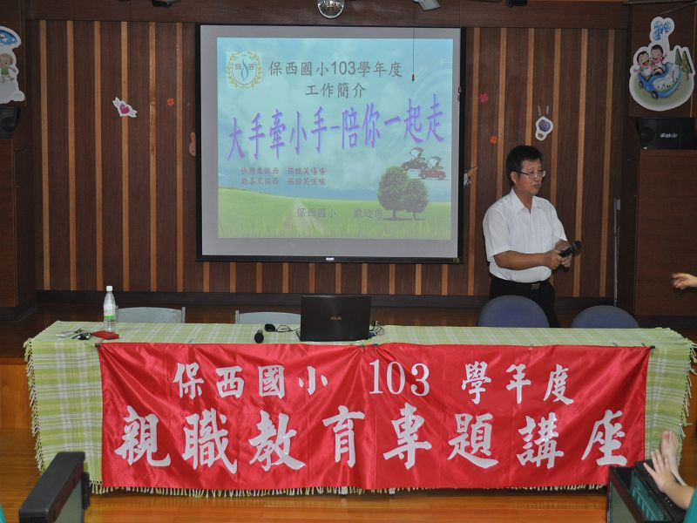  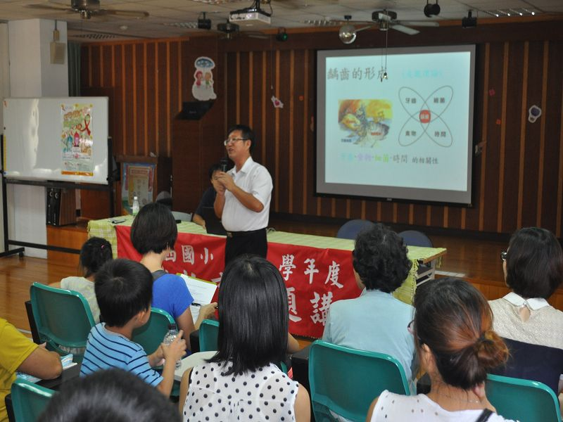 | 活動日期：103.9.14  活動名稱：班親會及親職教育講座  活動地點：保西國小視聽教室及班級教室  活動簡介：校長於視聽教室與家長對話及分享親子桌遊。  參與人數：家長52名，教師20名。
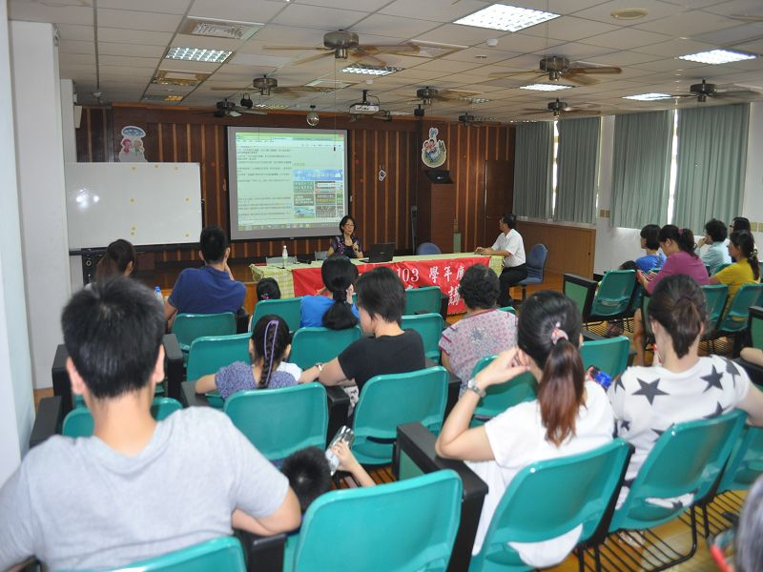 | 活動日期：103.9.14  活動名稱：班親會及親職教育講座  活動地點：保西國小視聽教室及班級教室  活動簡介：行政團隊於視聽教室與家長對話及分享親子桌遊。  參與人數：家長52名，教師20名。。
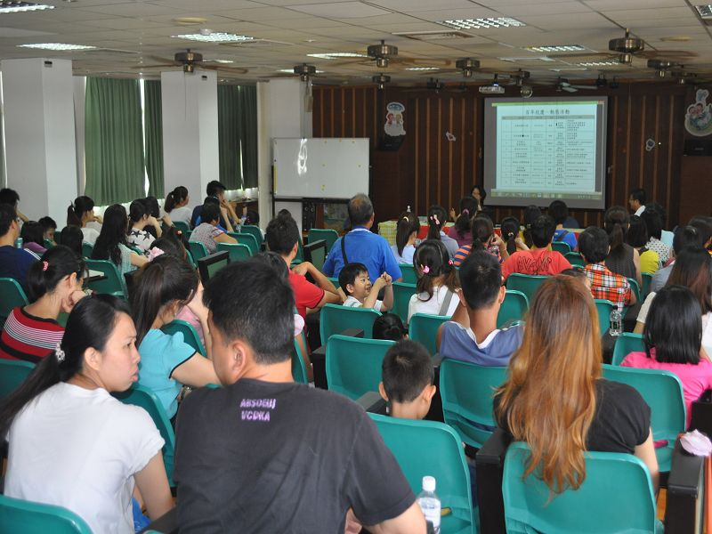 | 活動日期：103.9.14  活動名稱：班親會及親職教育講座  活動地點：保西國小視聽教室及班級教室  活動簡介：行政團隊於視聽教室與家長對話及分享親子桌遊。。  參與人數：家長52名，教師20名。

